Proyecto final de prácticas

Eneko parra

2017

Proyecto

Gestión de cursos

# Descripción de la tecnología empleada.

- WAMPSERVER 3.0.6. Para subir las paginas creadas en html a internet, además de poder gestionar en ellas.

- Eclipse Java EE IDE for Web Developers. Version: Mars.2 Release (4.5.2). Aplicación de escritorio utilizada para desarrollar el código.

- Java JDK 1.8.0_101. Para proveer herramientas de desarrollo para la creación de programas en Java.

- HeidiSQL Version 9.4.0.5125. Base de Datos utilizada para almacenar los datos de la pagina.

- Tomcat v7.0 Server. Servidor de Eclipse para lanzar la pagina web.

Lenguajes para el desarrollo:

- Java

- Javascript

- HTML

- Jquery

- CSS

# Instalación.

1. Ejecutar el archivo cursos.sql para la creación automática de la Base de Datos y su tabla. (Por ejemplo en HeidiSQL)
2. Importar el proyecto en la herramienta de desarrollo de código (Como puede ser Eclipse).
3. El archivo .csv con los cursos no debe moverse de la carpeta raíz, ya que el programa directamente lo cogerá de donde está.
4. Instalar un servidor (En nuestro caso Tomcat) para poder lanzar la página.
5. Para acceder a la página hay que ir a la url: <http://localhost:8080/formacion/>

(Donde 8080 es el puerto utilizado por tu servidor.)

# Manual de usuario.

## Para Usuario

Al lanzar la página web nos aparecerán los 10 últimos cursos creados.

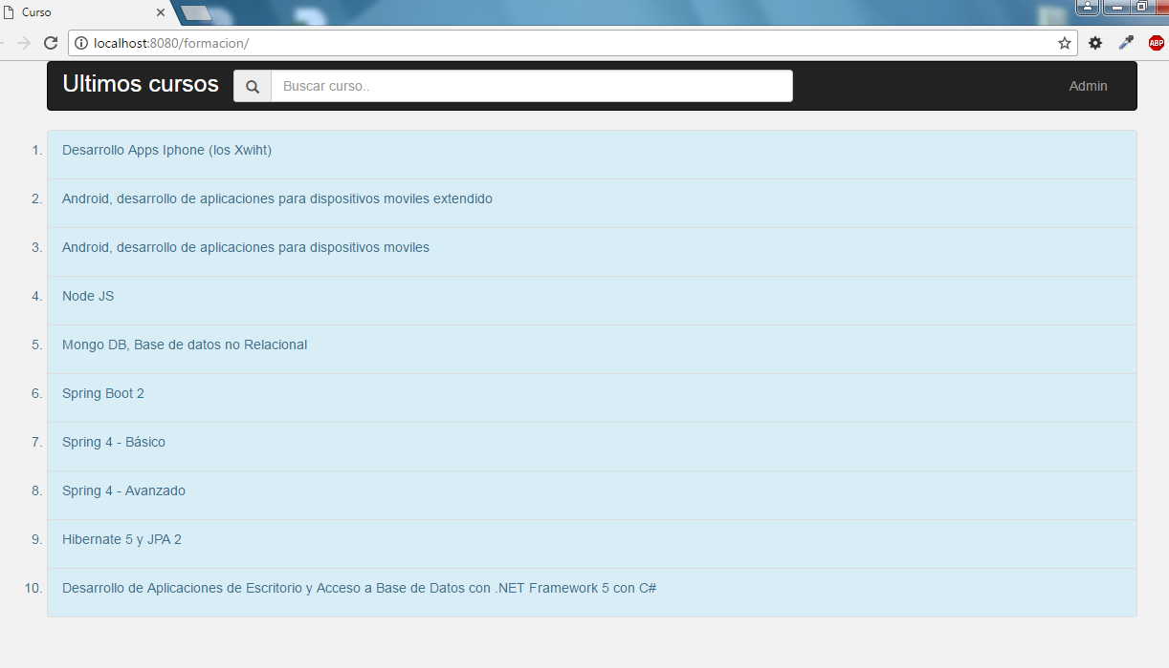

En la parte superior hay un buscador que encontrara el curso a consultar. Por si hay dificultad al buscarlo se ha implementado al buscador un desplegable que autocompletara lo que se vaya escribiendo.

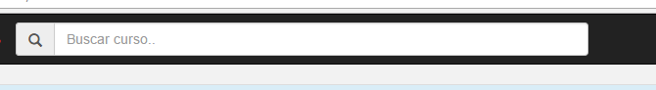

## Para Administrador

En la parte superior derecha de la página encontraremos una opción llamada Admin.

Esta opción nos llevara a la zona de administrador. Se requerirá la autentificación del administrador.

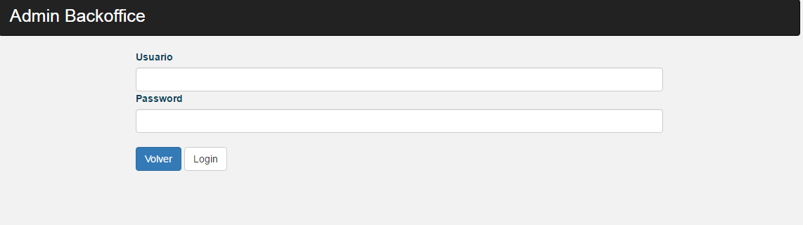

Una vez dentro, nos encontraremos con el listado completo de cursos en una tabla. Se ha implementado junto a la tabla un buscador para facilitar la consulta.

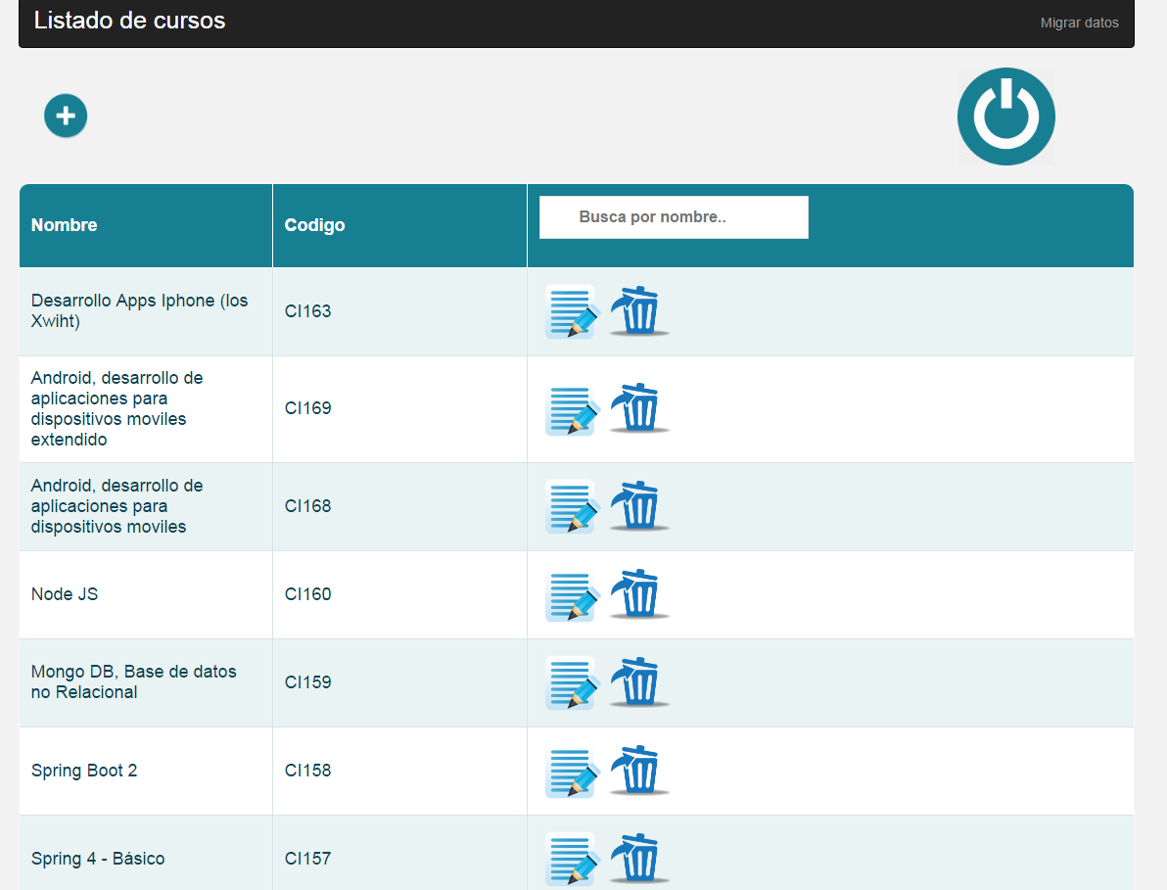

Hay 5 botones que nos servirán para configurar los cursos creados o a crear:

* + Crear curso. Para crear un curso nuevo.
  + Modificar curso. Para modificar un curso ya creado.
  + Eliminar curso. Para eliminar un curso.
  + Migrar datos. Para migrar los datos del archivo .csv a la BBDD directamente.
  + Desconectar de Administrador. Para desconectar de la cuenta de Administrador.

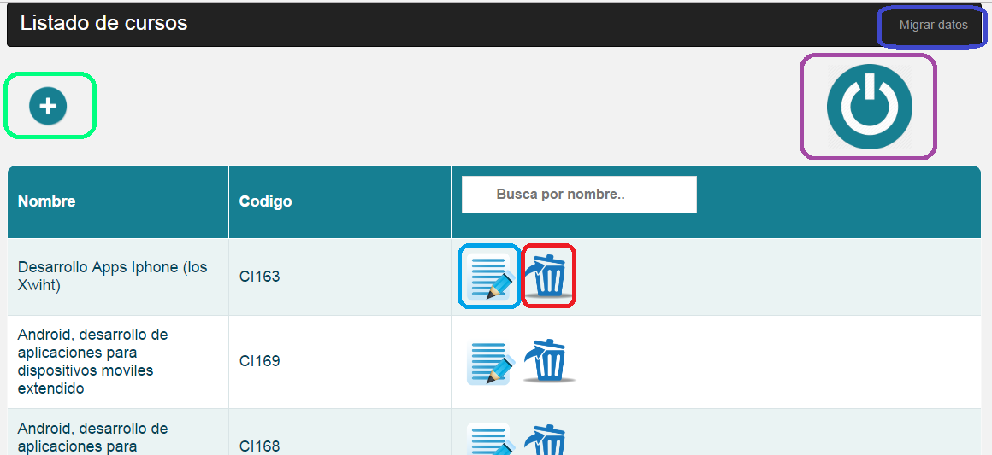

Crear curso. Para crear un curso nuevo.

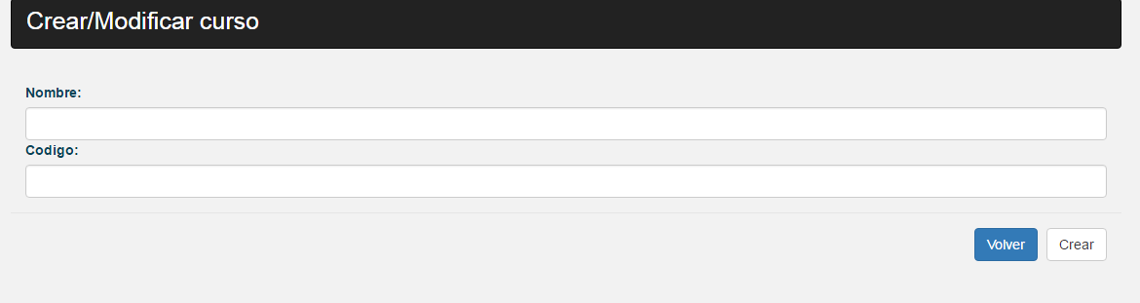

Modificar curso. Para modificar un curso ya creado.

